Воја Солдатовић - „Бечка крв” запенушана прељубама и
валцерима
Datum
objave:
Sre, 15/10/2014 Medij: www.dnevnik.rs Autor:
Zemlja: Srbija Web rubrika: Vesti
Url: http://www.dnevnik.rs/kultura/voja-soldatovic-%E2%80%9Ebecka-krv%E2%80%9D-zapenusana-preljubama-i-valcerima
Teme: Madlenianum
На сцени Опере и театра “Мадленианум” у Земуну у недељу 5. октобра премијерно ће бити изведена
оперета “Бечка крв”, Виктора Леона и Леа Штајна, на музику Јохана Штрауса Млађег, под диригентским
вођством Станка Јовановића,
и у режији Воје Солдатовића. С огромним искуством редитеља опера, оперета и мјузикала, које је
режирао не само код нас већ и у окружењу, највише у свом Новом Саду, Воја Солдатовић је свакако
особа која ће умети да истакне све што “Бечку крв” чини оним што јесте, и што може да јој широм
отвори пут до публике. Ова оперета је, као и остале, пуна заплета, прерушавања принчева, кнежева,
раскоши, али и прељуба, лицемерја, интрига. Све зачињено и добро нам знаним Штраусовим валцерима.
Можда ће то бити више него довољно да, након ове српске премијере, “Бечка крв” буде више присутна
код нас.
* И код нас су, бар некада, биле популарне оперете, а ипак “Бечка крв” никада није извођена. Има ли
посебног разлога за то?
- И сам сам изненађен што нас је „Бечка крв“ заобилазила. На нашим просторима никад није извођена и
наша представа ће бити права праизведба. Ова оперета се углавном изводи у Аустрији и Немачкој, а
врло ретко и у Швајцарској, ваљда се мислило да је то строго везано за Беч и бечки дух... Мене је
музика преузела већ приликом првог слушања, а када сам се упознао са либретом – једва сам чекао да
кренемо с пробама.
* Режирали сте многе опере и оперете, и знање о овим жанровима имате у “малом прсту”. Хоће ли ова
представа бити у духу традиције, или ће се разликовати од осталих?
- Нашом представом желим да исправим неправду што је ова оперета избегавала наше позорнице и
желим да публици приуштим свежу, разиграну и распевану представу.
* Заплет с многим прерушавањима може бити врло забаван, музика је привлачна, и шира публика зна
бар за валцер “На лепом плавом Дунаву”, па хоће све то бити довољан разлог да пожели да види ову
представу?
- Сваком новом пројекту приступам врло одговорно и уз поприличну трему (што сам старији одговорност
је све већа). Овај ансамбл “Мадленијанума” познавао сам само преко праћења њихових представа, али
срећом већ од прве пробе смо се ,,нашли“ и пробе су текле у изванредној атмосфери и изузетној
сарадњи, тако да ћемо, бар мислим, сви бити тужни кад ,,завршимо посао“. У данашњој кризној
ситуацији ретко се нађе тако бројна екипа која здушно ради и ужива у стварању представе. Уосталом,
сценограф Далибор Тобyић и костимографкиња Маја Студен су моји стари сарадници, а са диригентом
Станком Јовановићем и кореографом Мирком Кнежевићем од прве пробе сам имао утисак као да већ дуго
сарађујемо.
Наравно, волим што су све улоге у алтернацијама, а екипу предводе моји стари другари Иван Бекјарев и
Милан Милосављевић. Уз моје Новосађане, Сенку Недељковић и Горана Стргара (који су били моји
студенти на новосадској Академији), уживам у сарадњи са Браниславом Подрумац, Олгом Малевић
Ђорђевић, Тањом Обреновић, Наташом Тасић и Александром Јовановић. А уз њих су и наши момци
Ненад Ненић, Вања Бисерчић, Марко Живковић, Љубомир Поповић и Иван Плазачић.
* Како се долази до утиска о лакоћи извођења?
- Уместо да вам објашњавам мој режијски концепт, желим да вас позовем да дођете на нашу представу у
“Мадленианум” да заједно уживамо у предивној Штраусовој музици, духовитим заплетима, и да се за та
два сата преселимо у Беч да би ,,бечка крв“ прострујала нашим венама укратко, да нас обузме бечки
дух.
Наташа Пејчић

Штраус Млађи у Новом Саду
Везе Јохана Штрауса Млађег и нас ближе су него што мислимо. Он је гостовао са својим оркестром по
Србији и Румунији и одржао 1847. два концета у Новом Саду. Солдатовић каже да је Штраус тада у
Новом Саду био гост породице Поповић, и да се одушевио записима српских песама, па су му домаћини
поклонили песмарицу. Инспирисан српским мотивима, компоновао је неколико минијатура, које су се
изводиле у новосадској опери под називом „Код Феме на балу”. Штраус Млађи је такође компоновао
оперету под називом “Јабука” и у оригиналу, са српским музичким мотивима, и ликовима, која је
премијерно изведена у Бечу 1894, а код нас (тек) 2007. на сцени Српског народног позоришта, заслугом
свог некадашњег оперског певача Миодрага Милановића.

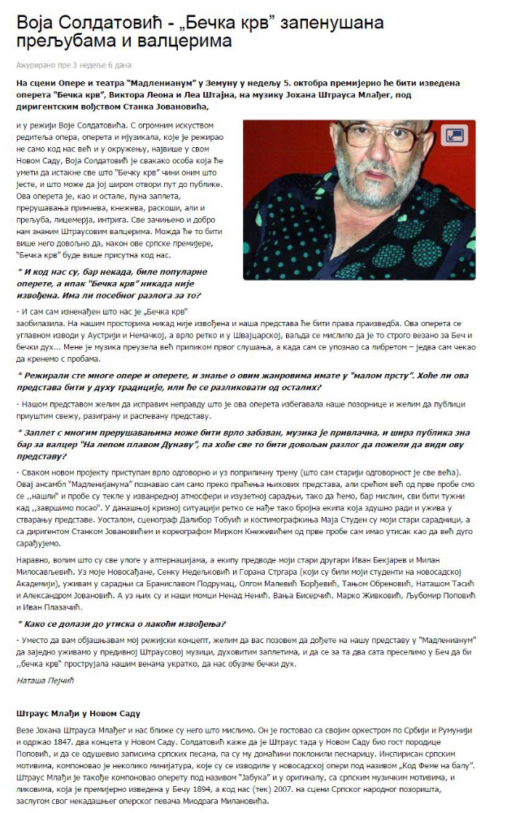
NOVA DRAMSKA PREMIJERA U OPERI I TEATRU
MADLENIANUM: I konje ubijaju, zar ne?
Datum
objave:
Uto, 28/10/2014 Medij: www.atastars.rs Autor:
Zemlja: Srbija Web rubrika: Kultura
Url: http://www.atastars.com/kultura/111715-nova-dramska-premijera-u-operi-i-teatru-madlenianum-i-konje-ubijaju-zar-ne
Teme: Opera i teatar Madlenianum
U Operi i teatru „Madlenianum" u toku je priprema nove premijere za Malu scenu. U pitanju je dramsko-plesni
projekat „I konje ubijaju, zar ne?" koji će publika moći premijerno da pogleda 28. novembra (prva repriza je
2. decembra). Ovaj zanimljiv projekat mlade autorske ekipe, predvođene dramaturgom Milicom
Konstantinović, rediteljem Borisom Todorovićem i koreografom Milošem Sofrenovićem, pobednik je Konkursa
za mlade pozorišne stvaraoce koji je prvi put bio otvoren u „Madlenianumu" u februaru ove godine. Članovi
autorske ekipe su i Janja Lončar - kompozitor, Milica Stanković – scenograf i Aleksandar Kovačević –
kostimograf.
Glumački ansambl oformljen je u junu mesecu posle četvorodnevne audicije i čine ga: Violeta Goldman,
Andrija Daničić, Stevan Piale, Lidija Cvetić, Miloš Milić, Iskra Brajović, Radomir Nikolić, Saša Joksimović i
Dragica Ristanović.
Dramski predložak za predstavu „I konje ubijaju, zar ne?" baziran je na istoimenom romanu Horasa Mekoja iz
1935. godine, koji je smešten u vreme Velike Depresije u SAD, i koji atmosferom, radnjom i idejom odražava
izvitoperenje socijalne svesti. Tema romana su plesni maratoni koji su bili aktuelni u to vreme. Pobednik
maratona dobijao bi novčanu nagradu, što je podrazumevalo da par izdrži oko 2500 sati skoro neprekidnog
plesa. Za vreme takvih maratona u predgrađima Holivuda gde su ljudi bili krajnje dehumanizovani, Džindžer
Rodžers i Fred Aster su „igrali pod zvezdama dok im je magičnost Holivuda svetlucala u očima, budeći sva
lažna obećanja". Radnja je zaokružena idejom da ljudi osiromašene časti i ljudskosti u očajničkoj borbi za
preživljavanjem neprekidno igraju i trče proizvodeći "zabavu za narod", dok oni koji se vraćaju čovečnosti
ubijaju i bivaju ubijeni.
Dramaturškinja Milica Konstantinović je izabrala ovaj svakako najpopularniji roman Horasa Mekoja jer
korespondira sa aktuelnim trenutkom, ne samo zbog kulturnog nihilizma u kome funkcionišu medijske pojave
poput rijalitija, nego i zbog generalne krize individulnog i kolektivnog sistema vrednosti kao što su pojačane
potrebe za kratkotrajnom slavom i ubrzanim bogaćenjem po cenu rušenja granica pristojnosti i čovečnosti.
"Roman nam dočarava svet izokrenutih moralnih normi, izvrnut poput čarape. U takvom svetu ples i pokret
kreiraju atmosferu duhovne ukočenosti i stagnacije, umetnosti koja može da se razvija najviše i samo na
distanci od masovne trke za opstankom."
Reditelj predstave Boris Todorović kaže: „Nismo mi toliko nepotkupljivi koliko mislimo i zato treba biti oprezan
da se sačuva ljudskost u krizi, jer će buduće generacije suditi o nama ne po tome kako smo postupali kada su
stvari išle dobro, već kako smo tretirali jedni druge kada nisu".
Boris Todorović na probama sa ansamblom koji vrca zahuktalom snagom, pozitivnom energijom i
maštovitošću, uz svoje saradnike stvara jedan pozorišni esej koji će se itekako ticati savremenog gledaoca, jer
društvena depresija koju opisuje Horas Mekoj u svom legendarnom romanu, na žalost, ima mnogo dodirnih
momenata sa stvarnošću u kojoj živimo. Predstava ne pruža odgovor na pitanje ko je pobedio u plesnom
maratonu. Ona pruža gledaocima priliku da vidi svetlost kojom sijaju gubitnici.

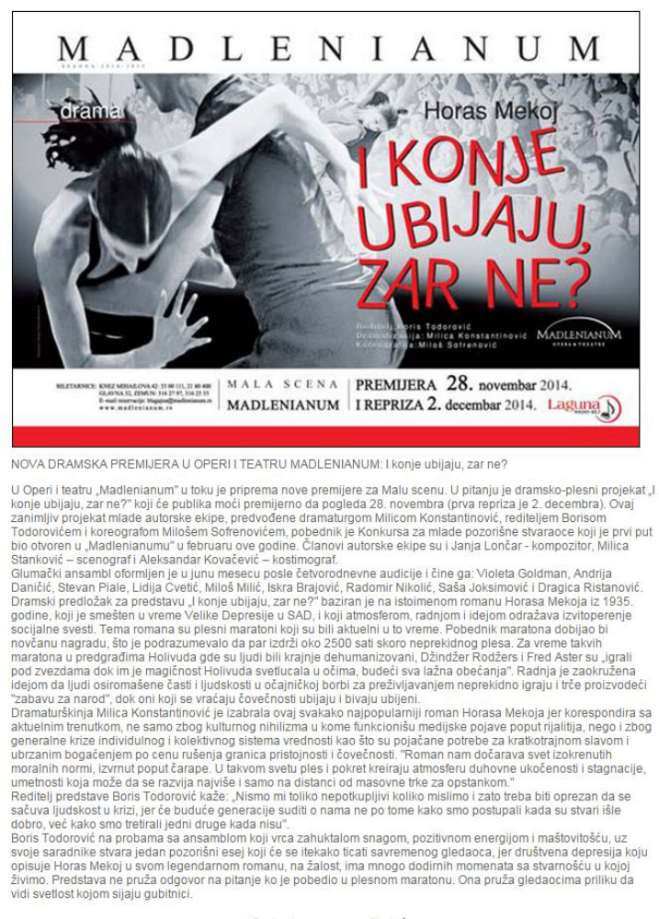
Nova premijera u Madlenianumu: ''I konje ubijaju, zar ne?''
Datum
objave:
Uto, 28/10/2014 Medij: www.dnevno.rs Autor:
Zemlja: Srbija Web rubrika: Website
Url: http://www.dnevno.rs/vesti/kultura/145973-nova-premijera-u-madlenianumu-i-konje-ubijaju-zar-ne.html
Teme: Opera i teatar Madlenianum
U Operi i teatru ''Madlenianum'' u toku je priprema nove premijere za Malu scenu. U pitanju je dramsko-plesni
projekat ''I konje ubijaju, zar ne?'' koji će publika moći premijerno da pogleda 28. novembra.
Ovaj zanimljiv projekat mlade autorske ekipe, predvođene dramaturgom Milicom Konstantinović, rediteljem
Borisom Todorovićem i koreografom Milošem Sofrenovićem, pobednik je Konkursa za mlade pozorišne
stvaraoce koji je prvi put bio otvoren u „Madlenianumu" u februaru ove godine. Članovi autorske ekipe su i
Janja Lončar - kompozitor, Milica Stanković – scenograf i Aleksandar Kovačević – kostimograf. Glumački
ansambl oformljen je u junu mesecu posle četvorodnevne audicije i čine ga: Violeta Goldman, Andrija Daničić,
Stevan Piale, Lidija Cvetić, Miloš Milić, Iskra Brajović, Radomir Nikolić, Saša Joksimović i Dragica Ristanović.
Dramski predložak za predstavu „I konje ubijaju, zar ne?" baziran je na istoimenom romanu Horasa Mekoja iz
1935. godine, koji je smešten u vreme Velike Depresije u SAD, i koji atmosferom, radnjom i idejom odražava
izvitoperenje socijalne svesti. Tema romana su plesni maratoni koji su bili aktuelni u to vreme. Pobednik
maratona dobijao bi novčanu nagradu, što je podrazumevalo da par izdrži oko 2500 sati skoro neprekidnog
plesa. Za vreme takvih maratona u predgrađima Holivuda gde su ljudi bili krajnje dehumanizovani, Džindžer
Rodžers i Fred Aster su „igrali pod zvezdama dok im je magičnost Holivuda svetlucala u očima, budeći sva
lažna obećanja". Radnja je zaokružena idejom da ljudi osiromašene časti i ljudskosti u očajničkoj borbi za
preživljavanjem neprekidno igraju i trče proizvodeći „zabavu za narod", dok oni koji se vraćaju čovečnosti
ubijaju i bivaju ubijeni.
Dramaturškinja Milica Konstantinović je izabrala ovaj svakako najpopularniji roman Horasa
Mekoja jer korespondira sa aktuelnim trenutkom, ne samo zbog kulturnog nihilizma u
kome funkcionišu medijske pojave poput rijalitija, nego i zbog generalne krize individulnog i
kolektivnog sistema vrednosti kao što su pojačane potrebe za kratkotrajnom slavom i ubrzanim bogaćenjem
po cenu rušenja granica pristojnosti i čovečnosti. „Roman nam dočarava svet izokrenutih moralnih normi,
izvrnut poput čarape. U takvom svetu ples i pokret kreiraju atmosferu duhovne ukočenosti i stagnacije,
umetnosti koja može da se razvija najviše i samo na distanci od masovne trke za opstankom."
Reditelj predstave Boris Todorović kaže:– Nismo mi toliko nepotkupljivi koliko mislimo i zato treba biti oprezan
da se sačuva ljudskost u krizi, jer će buduće generacije suditi o nama ne po tome kako smo postupali kada su
stvari išle dobro, već kako smo tretirali jedni druge kada nisu – rekao je reditelj. Boris Todorović na probama
sa ansamblom koji vrca zahuktalom snagom, pozitivnom energijom i maštovitošću, uz svoje saradnike stvara
jedan pozorišni esej koji će se itekako ticati savremenog gledaoca, jer društvena depresija koju opisuje Horas
Mekoj u svom legendarnom romanu, na žalost, ima mnogo dodirnih momenata sa stvarnošću u kojoj živimo.
Predstava ne pruža odgovor na pitanje ko je pobedio u plesnom maratonu. Ona pruža gledaocima priliku da
vidi svetlost kojom sijaju gubitnici.

Drama o ljubavi Crnjanskog i Vide Ružić
Datum
objave:
Uto, 21/10/2014 Medij: www.politika.rs Autor: B. G. Trebješanin
Zemlja: Srbija Web rubrika: Kultura
Url: http://www.politika.rs/rubrike/Kultura/Drama-o-ljubavi-Crnjanskog-i-Vide-Ruzic.lt.html
Teme: Madlenianum
Kroz pozniji period života ovog para u predstavi „Crnjanski” preplitaće se njihova sećanja na detinjstvo i dane
mladosti, ali i vreme kada je ovaj pisac bio saradnik „Politike”
– Odavno Miloša Crnjanskog nije bilo među nama, velikog pisca koji je bio čitan i voljen, i bez marketinga.
Malo je lakše pisati o ratu, a mi ćemo pričati o ljubavi, što je za nijansu teže. O ljubavi između Vide Ružić i
Miloša Crnjanskog i svim iskušenjima kroz koja prolaze njih dvoje zajedno. Želimo da scenski predstavimo
ovog najinteresantnijeg, najuzbudljivijeg i večito mladog stvaraoca. Radi se o velikoj ličnosti naše kulture i
biću veoma srećna ako posle svake prestave „Crnjanski” bar deset ljudi pročita makar jedno njegovo delo –
kaže rediteljka Ivana Vujić, koja uskoro počinje rad na predstavi „Crnjanski”, a koju će raditi u zemunskom
„Madlenijanumu”. Koproducent predstave je Bitef teatar, a predstava će premijerno biti izvedena 7. februara
2015. godine na sceni „Madlenijanuma”.
Dramski tekst „Crnjanski” nastao je kao koautorsko delo dramaturga Slavenke Milovanović i Ivane Vujić, a u
saradnji sa Milošem Latinovićem. Oni su u proteklih godinu i po dana sakupljali građu za svoje novo pozorišno
ostvarenje, neumorno obilazeći arhive, iščitavajući dela Crnjanskog, novinske tekstove i istražujući sve
pojedinosti vezane za život i stvaralaštvo ovog umetnika.
Autori su glavno težište stavili na period izgnanstva Miloša Crnjanskog i njegove žene Vide Ružić za vreme
Drugog svetskog rata i posle njega, ali i na njihov željeni povratak u Beograd. Kroz pozniji period života Miloša
Crnjanskog i Vide Ružić preplitaće se njihova sećanja na detinjstvo i dane mladosti, ali i period kada je bio
saradnik „Politike”.
– Iza Miloša Crnjanskog je veoma dug, interesantan život koji obuhvata dva svetska rata, ali ćemo mi kroz
život tog velikog čoveka, kroz njegovu privatnost pokušati da ispitamo i našu sopstvenu intimu i mesto u
današnjem svetu. Reč je o velikom književniku koji je uvek anticipirao novo. Njegova poezija posle Prvog
svetskog rata je antiutopijska, a ako govorimo o njegovoj ljubavnoj poeziji i ona se razlikuje od ostatka naše
poezije, jer je eterična i potpuno internacionalna. Poznato je da je pesmu „Mizera” posvetio svojoj ljubavi koja
je strankinja. Možemo reći da Crnjanski piše i prvi postdramski srpski roman „Kod Hiperborejaca”, odnosno
žanrovski teško odredivo dvotomno delo koje je i roman i putopis i novinski članak i poezija – kaže Ivana
Vujić.
– Ono što Crnjanskog razlikuje od Andrića, a on je veliki isto kao Andrić, jeste njegova otvorenost sopstvene
intime prema stvarnosti i svetu. Život Crnjanskog biva veoma bolan, ali je zato njegovo delo veličanstveno. On
je svojim životom, čitavim svojim delom, bićem, plaćao svaku svoju individualnu slobodu, baš kako je i znao
da u stihu kaže:
„Ali: ili nam život nešto novo nosi,
a duša nam znači jedan stepen više,
nebu, što visoko, zvezdano, miriše,
il nek i nas, i pesme, i Itaku i sve,
đavo nosi.”
Dakle, radi se o nepokolebljivoj veličini, velikoj emociji, velikoj ljubavi za svoju zemlju. Itaka Miloša
Crnjanskog je Srbija, njegova zemlja. Nažalost, on provodi veliki deo svoga života van zemlje, ali ljubav i
poštovanje prema njoj je ogromno. Veoma je interesantan i njegov lični život sa gospođom Vidom Ružić,
obrazovanom beogradskom lepoticom, ćerkom dvorskog savetnika, koja mu je u stvari pomogla da izdrži u
izgnanstvu.
– Predstavu „Crnjanski” ćemo raditi na način kako je sam Miloš Crnjanski pisao „Hiperborejce”, dakle, biće to
nešto savremeno, puno života, kritičko, a pritom eterično. Mi svoje najbolje ljude zaboravljamo, o njima ne
govorimo i onda se pitamo gde je ta naša snaga. Ona je u nama samima, ali mi je moramo pronaći, izvući na
svetlost i sa svojom snagom krenuti napred. Imamo književnike, pesnike koji spadaju u red najboljih svetskih
pesnika i književnika i po iskustvu i po daru, neobičnosti, originalnosti, i po svemu. Imamo ih u nekoj našoj
fioci koju samo moramo otvoriti. Posebno ih moramo predstaviti mladim naraštajima da znaju odakle potiču,
ko su njihovi preci, šta su dobro radili, čemu su stremili, kakve su živote imali, šta su izdržali i kako i zašto su
večito živi – kaže Ivana Vujić.

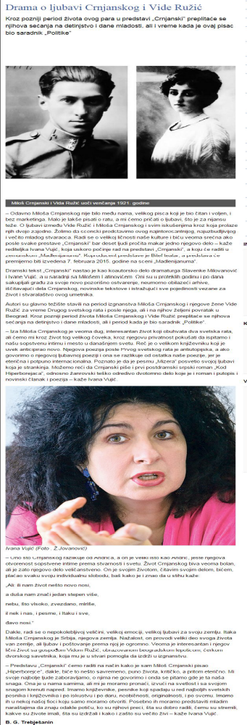
Nina Janković: Do tridesete ću se sigurno ostvariti u ulozi
majke
Datum
objave:
Ned, 26/10/2014 Medij: www.hellomagazin.rs Autor: Ivana Nikolić...
Originalno Objavljeno Na
Stranici
Www.hellomagazin.rs/top-st
ory/nina-jankovic-do-trideset
e-cu-se-sigurno-ostvariti-u-ul
ozi-majke/ © Hello! Magazin
Zemlja: Srbija Web rubrika: Website
Url: http://www.hellomagazin.rs/top-story/nina-jankovic-do-tridesete-cu-se-sigurno-ostvariti-u-ulozi-majke/
Teme: Madlenianum
Glumica koja od samog početka karijere očarava publiku i stručnu javnost, Nina Janković ove jeseni, u seriji
“Jagodići”, igraće fatalnu damu s početka prošlog veka i razmaženu studentkinju u savremenoj priči “Budva na
pjenu od mora”. Bez obzira na krhku građu, talentovana umetnica poseduje jaku energiju i moć transformacije
koju pokazaje na sceni, dok je u privatnom životu sasvim obična
dvadesetšetogodišnjakinja koja uživa u običnim stvarima kao što je pripremanje obroka za supruga Matiju
Dičića ili uređivanje njihovog novog doma. Otkako je krajem ovog proleća izgovorila sudbonosno “da” svom
dugogodišnjem partneru, atraktivna Šapčanka uživa u bračnom životu koji je ispunjen međusobnim
razumevanjem i podrškom. U društvu supruga, Nina će uskoro otputovati na zakasneli medeni mesec, koji su
tokom leta organizovali s mnogo ljubavi, a prva stanica na njihovom putovanju biće Dubai.
Kako ste proveli proteklo leto? - Snimala sam seriju “Jagodići” i film “Bićemo prvaci sveta”, tako da još nisam
imala priliku da odem na odmor. Na samom početku sezone bila sam na kratkom letovanju sa prijateljima sa
klase. Tada sam se malo odmorila nakon pozorišne sezone, ali sam se poslen toga umorila od snimanja. tako
da sa Matijom planiram uskoro da odem na putovanje.
Jeste li već sve organizovali za taj put? - Sve smo lepo isplanirali. Prvo idemo u Dubai, pa nastavljamo dalje.
Bićemo na odmoru dvanaest dana, iako bi mi želeli da to traje i duže, ali zbog početka pozorišne sezone ovo je
maksimum koji sam mogla da izdvojim za nas dvoje. To će nam biti prvo putovanje od kada smo u braku i
zakasneli medeni mesec.
Volite li da idete u šoping kada ste u inostranstvu? - Obožavam, ali mislim da ću ovog puta to preskočiti. Želim
da se odmorim i uživam sa suprugom, tako da će provod ovog puta biti drugačiji. Šoping ću ostaviti za neko
sledeće putovanje.
Imate li omiljene brendove koji ne mogu da se kupe u našoj zemlji? - Nemam, jer kupujem ono što mu se
sviđa i ne obraćam pažnju na brendove. Volim sve marke i svuda mogu da pronađem neki komad koji je po
mom ukusu. Ne pratim trendove, već nosim ono u čemu se lepo osećam.
Šta najčešće oblačite? - Volim različite vrste haljina koje kombinujem sa sandalama, baletankama ili čizmama,
u zavisnosti od godišnjeg doba. Često nosim i farmerke, uglavnom uz belu majicu i neki lep džemper. Volim
svedeni stil odevanja.
Da li volite kada imate priliku da izgledate glamurozno? - Volim kada je lepa prilika da izgledam elegantno, ali
mi ne prija kada se to prečesto dešava, jer se najlepše osećam u nešto opuštenijoj odeći. Kao glumica često
imam priliku da i na sceni izgledam glamurozno, kao što je, recimo, slučaj u komadu “Ana Karenjina”.
Nedavno je počela nova pozorišna sezona, u kojim predstavama će publika imati priliku da vas gleda? - Meni
je sezona započela predstavom “Mizantrop” u Narodnom pozorištu, a pošto smo imali uskakanje jer umesto
Miloša Đorđevića sada njegovu ulogu igra Darko Tomović, morali smo da odradimo nekoliko proba. Ponovo
smo prolazili kroz sličan sistem rada kao kada smo spremali predstavu, otkrila sam mnogo novih stvari o svom
liku. Takođe, igram i komad “Ana Karenjina” u “Madlenianumu”, gde ćemo takođe uskoro imati novu podelu,
pošto će ulogu koleginice Milene Vasić, koja je trudna, igrati Snežana Jeremić. Te nove probe jako mi prijaju,
jer mnogo toga novog naučim.
Imati li ponude za neke nove projekte? - Imam jednu zanimljivu ponudu, ali tek treba da se sklope sve
kockice da bih mogla da pričam o tome. Ako se sve ostvari biće to jako lep projekat jer je u pitanju komedija,
a ekipa saradnika je odlična.
Televizijska publika uskoro će vas gledati u seriji “Jagodići”, kako je proteklo snimanje? - To je serija gde
radim sa najboljom ekipom. Osim što vredno radimo i odlično se provodimo. Ja sam stvarno uživala tokom
leta i nekako se dok radim tu seriju osećam toliko sigurno da nikada nemam dileme. Sigurna sam u reditelja,
svog partnera, ali i svoj rad. Reč je o trileru koji se događa tridesetih godina prošlog veka i smatram da je
pravo osveženje na našim televizijama. Osim toga, pojavljujem se u nekoliko novih epizoda seriji u “Budva na
pjenu od mora”, a na “Prvoj” televiziji igraću i u novoj seriji koja se radi po romanu Mir-Jam.
Da li vaš suprug Matija prati vaš rad i ume li da vam da i kritiku ili vas uglavnom hvali? - Zna da mi da i
kritiku, što iskreno cenim kod njega. Više volim kada mi ljudi skrenu pažnju na ono što pogrešno radim, jer
ono što je dobro i sama mogu da uvidim. I sama sam jako kritična prema svom radu i obično nisam
zadovoljna onim što sam uradila. Mislim da većina nas tako i funkcioniše. Kada je reč o Matiji, on uvek ume da
mi kaže pravu stvar i pored toga što se ne bavi mojim poslom.
Koliko se vaš odnos promenio od kada ste u braku? - Nije se ništa mnogo promenilo jer mi već dugo živimo.
Međutim, moram da priznam da u poslednje vreme sve češće izlazimo dok smo pre sklapanja braka uglavnom
bili par koji retko odlazi u klubove ili u kafane. Uglavnom smo se družili sa prijateljima u kućnim varijantama,
ali poslednjih meseci sa Matijim drugarima bili smo česti gosti kafana u Skadarliji.
Da li vam prija ta promena? - Prija mi, jer volim druženja, ali samo pod uslovom da sutradan nemam
snimanje, jer kada moram da ustanem u pet ujutru, noćni provod nije preporučljiv.
Spadate li u žene koje vole da kuvaju? - Volim da kuvam i to radim uvek kada mogu, ali nemam priliku da
svakog dana spremam ručak. Često isprobavam nove specijalitete, ne mogu da se pohvalim da znam baš sve
da spremam, ali imam nekoliko stvari u kojim sam stvarno majstor. Nedavno sam naučila sa spremam
priganice, tako da, dok je bilo Svetsko prvenstvo u košarci, stalno sam ih pravila, pa smo imali internu šalu –
kad god ja spremam priganice, Srbija pobeđuje.
Kako održavate vitku liniju? - Mislim da je ključ u tome što nemam priliku da svakodnevno kuvam. Kada imam
mnogo obaveza, hranim se na različitim mestima po gradu, a ponekad i preskočim obrok, što nije dobro. Dok
sam tokom leta snimala serije redovno sam jela i zahvaljujući tome ugojila sam se dva kilograma. To niko ne
primećuje osim mene, ali mi je drago zbog toga, jer uglavnom imam problem sa manjkom kilograma.
Jeste li završili sređivanje stana kojem ste bili posvećini ove godine? - Sređivanje našeg stana još nismo u
potpunosti završili, ostalo nam je da završimo radove u jednoj sobi koja nam sada služi kao ostava, ali tempo
zavisi od finansijskih mogućnosti. Pred svadbu sredili smo našu spavaću sobu i neke detalje u dnevnom
boravku, ali ima tu još dosta da se radi. Uživam u uređenju doma, ali se ne žurim nigde. Mi nećemo menjati
adresu, tako da imamo vremena da sve uredimo onako kako nam odgovara.
Čini se da ste vi i Matija veoma skladan par. - Skladno funkcionišemo i odlično dopunjujemo. Mnogo mi znači
što se Matija ne bavi istim poslom kao ja, jer su mi dva kuma i sve drugarice iz moje branše, tako da stalno
pričamo o ulogama, predstavama i uopšte našoj profesiji. Iako o glumi mogu da pričam dva dana, a da mi ne
dosadi, prija mi to što kad dođem kući razgovaram sa Matijom o potpuno drugim stvarima, jer me to vraća u
život. Opet, on se savršeno uklapa u moje društvo i može da nađe zajedničke teme za razgovor sa svim mojim
kolegama.
Ko je popustljiviji od vas dvoje kada dođe do neslaganja? - Oboje, zavisi od toga ko je možda u tom trenutku
pogrešio.
Planirate li da se uskoro ostvarite u ulozi roditelja? - Naravno da to imamo u planu. Trenutno radim na
snimanju filma “Bićemo prvaci sveta”, a posle toga ćemo snimiti i istoimenu seriju. Ne bih baš mogla da sa
stomakom igram košarku što zahteva moja uloga, ali kad sve to prođe, nadamo se prinovi. Imam dvadeset
šest godina i nemam potrebu da žurim, ali do tridesete ću se sigurno ostvariti kao majka.
Koliko često imate priliku da idete u rodni Šabac? - Jako mi prija da budem sa porodicom, ali, nažalost, ne
mogu da idem u Šabac toliko često koliko bih želela. Ovog leta sam bila nedelju dana pre šabačkog karnevala
koji moj tata organizuje, u čemu svake godine pomažem, odnosno više dajem podršku, pošto ljudi koji to rade
odlično sve organizuju. O tome se ne zna mnogo, ali to je najbolji karneval u Srbiji. Ove godine je bilo više od
trideset trupa iz svih krajeva sveta, čak i iz Bolivije.
Atmosfera je toliko vesela da imate utisak da niste u Srbiji, a sa mnom su bili i moji klasići Jelisaveta
Orašanin, Tamara Dragičević, Miodrag Rakonić i Anka Gaćeša. Mi smo svake godine specijalni gosti na toj
veseloj smotri. Boravak u rodnom gradu sam iskoristila da se vidim i sa mojim drugaricama koje tamo žive, a
sa kojima nisam imala priliku da se družim još od organizacije moje svadbe. Bilo nam je mnogo lepo, pa sam
bila prilično tužna kada sam morala da se vratim u Beograd.
Hoćete li nastavite da mališane podučavate glumi? - Sa kolegom Miodragom Radonićem već smo počeli da
držimo časove u našoj školi glume i imamo trinaest polaznika. Uživam u radu sa decom, jer mi daju jako lepu
energiju i posle svakog časa izađem nasmejana. Pošto radimo sa mališanima od petog do osmog razreda, koja
ulaze u pubertet, znaju i da me iznerviraju i nekada moram da im podviknem, ali na kraju časa sam uvek
zadovoljna, jer su očaravajući. Prošle godine smo uradili jednu divnu predstavu “Ko je ukrao bakinu pitu”, koju
je smislio moj kolega Matija Popović, a nadam se da ćemo i ove godine biti bar podjednako uspešni.

“Madlenijanum” otvara vrata 1. oktobra
Datum
objave:
Čet, 11/09/2014 Medij: www.svet.rs Autor:
Zemlja: Srbija Web rubrika: Vesti
Url: http://www.svet.rs/kultura/madlenijanum-otvara-vrata-1-oktobra
Teme: Madlenianum
Nova sezona opere i teatra “Madlenijanum” počeće u utorak 1. oktobra koncertom povodom 200 godina od
rođenja Đuzepea Verdija “Gala Verdiana”. Gala koncert na kome će nastupiti svetski poznati i priznati vokalni
solisti iz Italije, Danijela Desi (Daniela Deši), sopran, i njen suprug Fabio Armilijato (Fabio Armiliato), tenor,
izuzetan je dogadjaj i za mnogo veće sredine nego što je naša.
Sala “Madlenianuma” mala je da odgovori na ogromno interesovanje koje vlada za njihov nastup, navodi se u
saopštenju tog pozorišta. Koncert je posvećen 200. godišnjici rodjenja najvećeg operskog kompozitora
DJuzepa Verdija (1813-1901), čiji jubilej se slavi u celom svetu, u svim operskim kućama postavkom novih
dela, naročito onih redje izvođenih. Na koncertu biće izvedene arije, dueti, ansambli, horske i orkestarske
numere iz najpoznatijih opera: “Nabuko”, “Trubadur”, “Otelo”, “Don Karlos”, “Simon Bokanegro”, “Moć
sudbine”, “Magbet”, a na samom kraju i popularna napitnica iz “Travijate”. Pored veoma popularnih numera,
kao što su hor Jevreja iz “Nabuka” ili arija Pace iz “Moći sudbine”, biće izvedene i manje poznate numere, hor
iz ranije opere “Lombardijci” i druge.
Dvoje poznatih svetskih umetnika za ovu priliku pozvali su troje svojih mladih učenika i sledbenika da
upotpune doživljaj i osvoje ceo solistički glasovni potencijal. To su mecosopran Tamta Tarijeli, bas Romano dal
Zovo, dramski bariton Čen Či, što će omogućiti i glasovnu i repertoarsku raznolikost izvodjenja. Orkestar
Madlenianuma, kao i hor sačinjen od mladih članova koji učestvuju u našim drugim muzičkim predstavama,
kao što su mjuzikl “Rebeka”, opere “Pajaci”, “Travijata” i druge, daće raskošan okvir solističkom delu
koncerta. Šef dirigent “Madlenijanuma” Stanko Jovanović, rukovodiće gala koncertom. Opera i teatar
“Madlenijanum” u narednoj sezoni planira i tri premijere – muzičko-dramsku predstavu “Milanković”, dramu
“Ana Karenjina”, operetu Johana Štrausa “Becka krv”, ali i obnovu mjuzikla “Les Miserbles”.

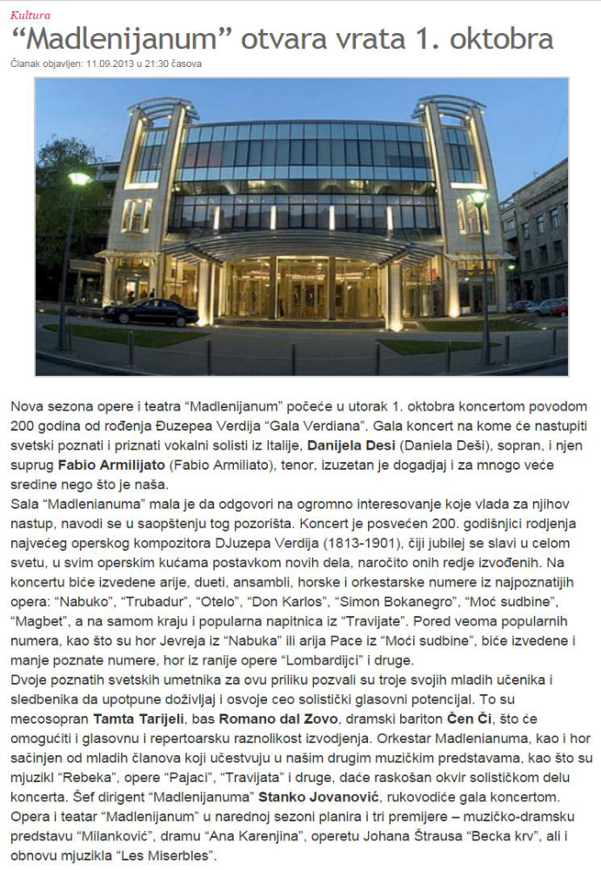

Kralj valcera otvara sezonu u Madlenianumu
Datum
objave:
Čet, 02/10/2014 Medij: www.lookerweekly.com Autor:
Zemlja: Srbija Web rubrika: Website
Url: http://www.lookerweekly.com/zabava/najave/kralj-valcera-otvara-sezonu-u-madlenianumu/
Teme: Madlenianum
Opera i teatar Madlenianum za otvaranje sezone u nedelju, 5. oktobra 2014. najavljuju izvođenje operete
Johana Štrausa Mlađeg «Bečka krv».
Na našim prostorima, kao ni u regionu, ova opereta nikada nije izvođena, tako da je njena premijera na sceni
Madlenianum ujedno i srpska premijera.
Ova glamurozna predstava nastala je pod dirigentskom palicom Stanka Jovanovića, u režiji Voje Soldatovića,
koreografa Mirka Kneževića, scenografa Dalibora Tobdžića, kostimografkinje Maje Studen Petrović, kao i
ostatka veoma značajnog tima.
Ova opereta sastoji se iz tri čina, i delo je Viktora Leona (Victor Leon) i Lea Stajna (Leo Stein). Prikazuje Beč
iz 19. veka u raskoši i lepoti, ali i licemerju i hipokriziji.
Na sceni se odvija ljubavni triler, u kome se smenjuju najpoznatije polke, galopi, valceri. Raskoš bečkih
salona, neverstvo, intrige i radost življenja predstavljaju kapljice bečke krvi koju samo Bečlije poseduju i koja
se prepoznaje na daleko.
Na konferenciji za novinare generalna diretorka Madlenijanuma Dr Branka Radović, istakla je da su današnja
teška vremena hteli da preinače u nešto lepo, kako bi se pružila publici mogućnost uživanja. Takođe, da je to i
pokušaj da se u Beogradu uvede opereta. Prenošenje bečke atmosfere dalekih vekova je veliki izazov i sam
poduhvat nije uopšte lak. Takođe, da je opereta izuzetno zahtevna i podrazumeva veoma dobro pevanje i isto
tako dobru glumu, jer se sastoji iz obimnih govornih delova kao i iz niza arija, dueta, ansambla.
Ansambl ovog projekta broji stotinu ljudi koji se sastoji iz raskošnog orkestra, zatim hora, grupe
igrača-plesača i niza solista, pevača i glumaca. Nakon godinu dana rada i priprema, direktorka Madlenijanuma
nada se dobrom prijemu, i napominje da je uspeh prožeti i skladno uklopiti sve ove elemente.
Dirigent Stanko Jovanović nas je upoznao sa činjenicom da je najintereantnija stvar što je ovo delo nastalo
kao skup mnogih orkestarskih dela Johana Štrausa Mladjeg. Zapravo, partitura za ovo delo ne postoji. Prvo su
nastale skice ove operete, ali je Štraus u međuvremenu umro i nije stigao da završi delo. Vremenom su
dirigenti dodavali i oduzimali numere na postojeće skice i tako je nastala celina ove operete. Jovanović ističe
da se istom praksom i sam vodio, i da je dodavao neka Štrausova popularna orkestarska dela partituri.
Dirigent napominje kako ćemo imati priliku da prvi put čujemo najautentičniji bečki stil, i da je ovo nešto
potpuno novo na našem prostoru. Naime, muzika je potpuno drugačija i izuzetno je virtuozna.
Reditelj Voja Soldatović ističe da su naše veze sa Johanom Štrausom Mlađim mnogo bliže nego što bi to moglo
i da se pretpostavi.
Pred 1848. godinu Štraus je gostovao po Srbiji i Rumuniji. Bio je inspirisan srpskim motivima, i komponovao
je nekoliko minijatura, dok je njegova najpopularnija kompozicija Na lepom, plavom Dunavu komponovana u
Sremskoj Kamenici. Reditelj napominje da je ovo sjajan i precizno sastavljen libreto, koji govori o ludorijama
grofa koji je razapet izmedju tri žene. Ističe da je predstava rađena s radošću i uživanjem.
S obzirom da je vizuelni efekat veoma bitan i bogat, na konferenciji nam se obratila i kostimografkinja Maja
Studen Petrović, koja je rekla da je proces bio dugotrajan. Glamur Beča je prikazan koliko je to bilo moguće, a
kostimi su bogati brojnim detaljima, ponajviše tadašnjim modnim detaljima.
U vodećim ulogama se pojavljuju stalni solisti opere Madlenianum:
Tanja Obrenović, Branislava Podrumac, Olga Malević Đorđević, Nenad Nenić, Ljubomir Popović i Goran Strgar,
dok im podršku pružaju glumci Ivan Bekjarev i Milan Milosavljević, ovoga puta u pomalo neuobičajenim
ulogama.
U alternaciji se pojavljuju mlade nade Madlenianuma:
Ivan Plazačić, Vanja Biserčić, Aleksandra Jovanović i Marko Živković, koji su pohađali Klub mladih
Madlenianuma, a neke od njih publika je već mogla da vidi u Madlenianumu u operama za decu i mlade.
Senka Nedeljković iz Srpskog Narodnog pozorišta prvi put nastupa na sceni Madlenianuma.
Repriza operete „Bečka krv“ zakazana je za 12. oktobar

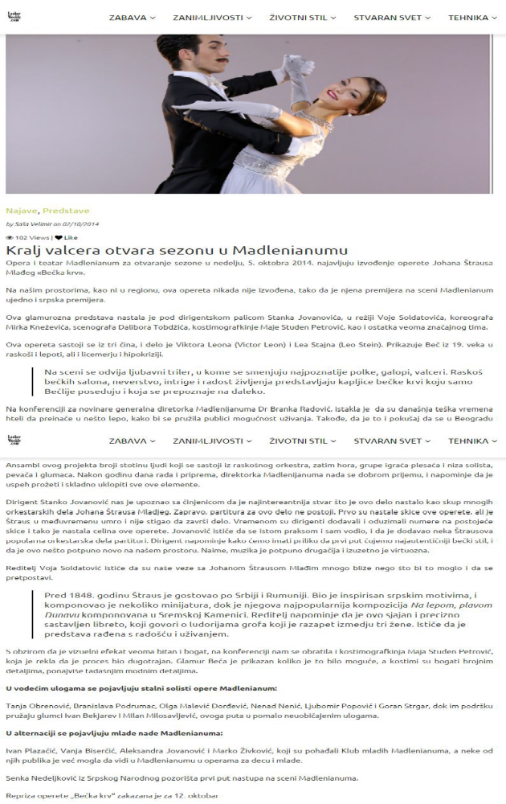

Premijera operete Bečka krv u Madlenianumu
Datum
objave:
Sre, 01/10/2014 Medij: www.story.rs Autor:
Zemlja: Srbija Web rubrika: Vesti
Url: http://www.story.rs/koktel/teatar/44048-premijera-operete-beka-krv-u-madlenianumu.html
Teme: Madlenianum
Opera i teatar Madlenianum novu sezonu počeće 5. oktobra i to premijerom operete Bečka krv Johana Štrausa
Mlađeg.
Tradicionalni zaplet operete sa zamenom identiteta, aferama, vanbračnim vezama i intrigama prati veliki broj
dobro poznatih numera i melodija, uključujući Priče iz Beča, Jutarnje novine, kao i neponovljivi valcer Na
lepom plavom Dunavu.
Raskošni kostimi i scenografija, pevači u zahtevnim glumačkim ulogama (Tanja Obrenović, Branislava
Podrumac, Senka Nedeljković, Nenad Nenić, Ljubomir Popović, Goran Strgar...) i glumci u neuobičajenim
pevačkim partijama (Ivan Bekjarev i Milan Milosavljević) doneće razigranu, razgaljujuću i frivolnu jesen u
zemunsko pozorište.

PREMIJERA OPERETE JOHANA ŠTRAUSA U MADLENIANUMU
Datum
objave:
Pon, 08/09/2014 Medij: www.akter.co.rs Autor:
Zemlja: Srbija Web rubrika: Website
Url: http://akter.co.rs/30-kultura/103465-premijera-operete-johana-trausa-u-madlenianumu.html
Teme: Madlenianum
Opereta Johana Štrausa Mlađeg "Bečka krv" koja u Srbiji nikada nije izvođena, biće premijerno izvedena na
sceni Opere i teatra Madlenianum 5.oktobra što će ujedno biti i njena srpska premijera
Operetu će izvesti Orkestar Opere i teatra Madlenianum pod dirigentskom upravom Stanka Jovanovića, Horski
i baletski ansambl i brojni istaknuti solisti, glumci i operski pevači.
Režiser je Voja Soldatović, koreograf Mirko Knežević, scenograf Dalibor Tobdžić, kostimograf Maja Studen.
Predstava se radi u dve podele, kneza Ipshajma Gindelbaha igraju Nenad Nenić / Ivan Plazačić, Balduin, grof
Cedlau je Ljubomir Popović / Vanja Biserčić, Gabrijela, njegova žena Tanja Obrenović / Nataša Tasić Knežević,
Grof Bitovski Milan Milosavljević.
Lik gospođice Franciske Kaljari igraće Branislava Podrumac / Olga Malević Ðorđević, Kaglera priprema Ivan
Bekjarev, Pepi Senka Nedeljković / Aleksandra Jovanović i Jozefa Goran Strgar / Marko Živković.
Opereta "Bečka krv" je komponovana u vreme Bečkog kongresa, 1814. i 1815.godine, međunarodne
konferencije koja traži naseljavanje Evrope nakon Napoleonovih ratova, te stoga prati tradicionalni zaplet
operete koji je pun pogrešnih identiteta.
Prvi put je izvedena 26. oktobra 1899. godine, četiri meseca nakon smrti kompozitora. Ideja operete, kao i
naslov preuzet je od jednog od Štrausevih najpopularnijih valcera "Bečka krv" op. 354, bila je kreiranje
scenskog dela u kome bi se iskoristile melodije iz Štrausovih starijih i manje poznatih dela.
Delo tada nije dobro prošlo kod publike, 1905. godine sa neznatno prerađenim tekstom i muzikom, ponovo je
počelo da se prikazuje u pozorištu u Beču (Theater an der Wien) i tada doživljava veliki uspeh.Od kako je
1928. godine stavljena na repertoar Bečke narodne opere do danas je ostala na repertoaru.
Pred srpsku premijeru operete "Bečka krv" Madlenianum je saopštio da je prenošenje bečke atmosfere dalekih
vekova u Beograd, veliki izazov, posebno jer opereta kao žanr nije česta na našim scenama.
Raskoš, neverstvo, intrige, zaljubljivanje, radost življenja predstavljaju kapljice bečke krvi koju samo Bečlije
poseduju i koja se prepoznaje na daleko. Iako sve deluje lako i lepršavo, zahtevi koji se postavljaju pred
protagoniste podrazumevaju veoma dobro pevanje i isto tako dobru glumu, jer se opereta i sastoji iz obimnih
govorenih delova kao i iz niza arija, dueta, ansambala.
Partitura "Bečke krvi" podrazumeva zahuktala i ubrzana tempa, uz preciznost do perfekcije svih delova velikog
ansambla koji sadrži najpre raskošan orkestar, zatim hor, grupu igrača-plesača i niz solista, pevača i glumaca.
Scena i kostimi treba da dočaraju blistavi sjaj bečkih salona, vila, separea, kazina a sve to u naivnoj igrariji
koja ima zadatak da razonodi, zasmeje i ponudi uživanje, istaknuto je u najavi.

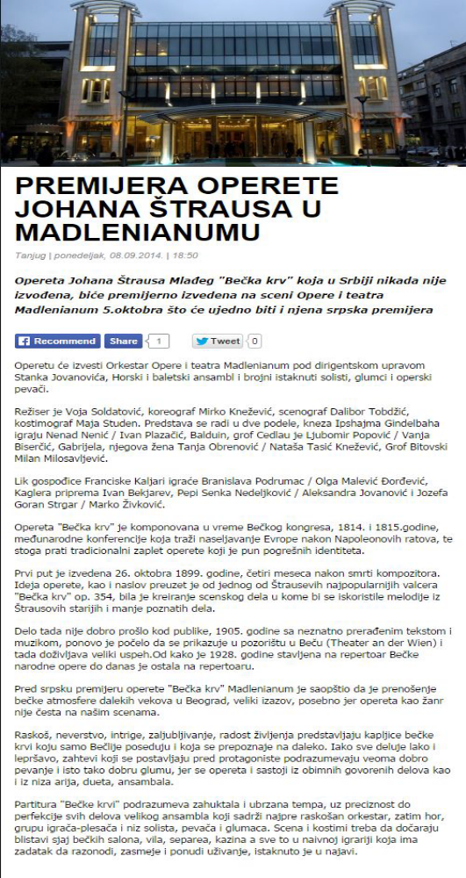
Premijera opere Bečka krv
Datum
objave:
Sre, 01/10/2014 Medij: www.naxi.rs Autor:
Zemlja: Srbija Web rubrika: Website
Url: http://www.naxi.rs/premijera-opere-becka-krv#.VDKWk_mSyCl
Teme: Madlenianum
U nedelju, 5. oktobra na Velikoj sceni Madlenianuma biće premijerno izvedena opereta Johana Štrausa "Bečka
krv".
Premijernim izvođenjem će dirigovati Stanko Jovanović. "Bečka krv" rađena je u režiji Voje Soldatovića,
koreograf je Mirko Knežević, dok su za scenografiju i kostimografiju bili zaduženi Dalibor Tobdžić i Maja
Studen.
Glavne uloge igraju Nenad Nenić/Ivan Plazačić (Knez Ipshajm Gindelbah), Ljubomir Popović / Vanja Biserčić
(Balduin, grof Cedlau), Tanja Obrenović/Nataša Tasić Knežević (Gabrijela, njegova žena), Milan Milosavljević
(Grof Bitovski), Branislava Podrumac/Olga Malević Đorđevi (Gospođica Franciska Kaljari), Ivan Bekjarev
(Kagler), Senka Nedeljković/Aleksandra Jovanović (Pepi) i Goran Strgar/ Marko Živković (Jozef).
Opereta "Bečka krv" je prvi put izvedena 26. oktobra 1899. godine, četiri meseca nakon smrti Johana Štrausa
II. Operu je naručio Franc Januer, upravnik Karl pozorišta. Ideja u pozadini ove operete, kao i naslov preuzet
od jednog od Štrausevih najpopularnijih valcera (Bečka krv - op. 354), bila je kreiranje scenskog dela u kome
bi se iskoristile melodije iz Štrausovih starijih i manje poznatih dela. Muziku je izabrao i uredio Adolf Miler Jnr,
dirigent pozorišta u Beču (Theater an der Wien). Jauner je imao visoka očekivanja po pitanju "Bečke krvi" koja
je urađena u raskošnoj produkciji, ali je izvođenje prve noći doživelo potpuni fijasko i nakon samo trideset
izvođenja, predstava je otkazana. Doveden do bankrotstva ovim neuspehom, Januer se ubio.
Na našim prostorima ova opereta nikada nije izvođena, tako da je njena premijera na sceni Opere i teatra
Madlenianum ujedno i njena srpska premijera.

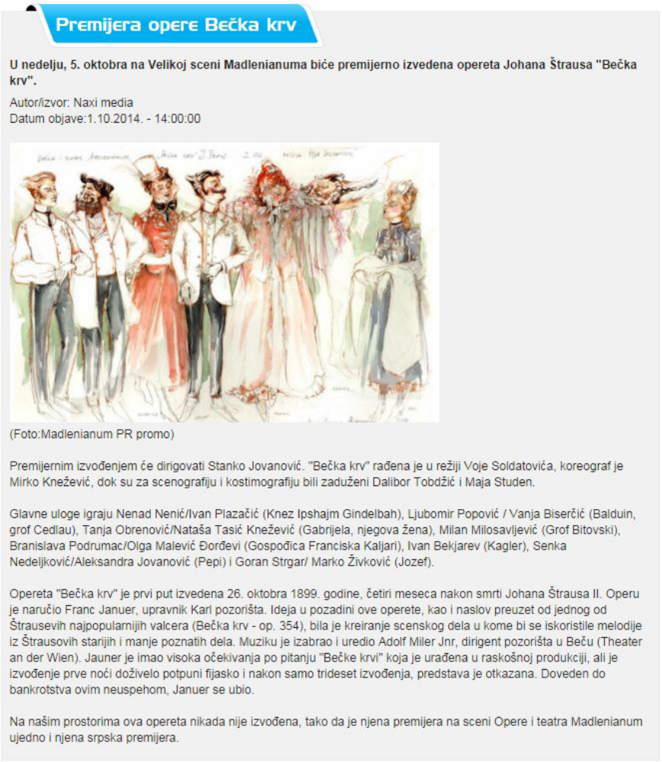

Počinje nova sezona u Madlenianumu
Datum
objave:
Uto, 30/09/2014 Medij: e-zemun.rs Autor:
Zemlja: Srbija Web rubrika: Website
Url: http://e-zemun.rs/vesti/zemun_vesti/dnevne-vesti/pocinje-nova-sezona-u-madlenianumu-2/
Teme: Madlenianum
Nova sezona u čuvenom zemunskom pozorištu i operi Madlenianum počinje 5. oktobra 2014. izvođenjem
premijerne opere Bečka krv. Pored ove opere na repertoaru će se naći i poznati komadi Ana Karenjina, Jadnici,
Frida Kalo, Tajna Grete Garbo i mogi drugi..
Opereta Bečka krv je prvi put izvedena 26. oktobra 1899. godine, četiri meseca nakon smrti Johana Štrausa
II. Operu je naručio Franc Januer, upravnik Karl pozorišta. Ideja u pozadini ove operete, kao i naslov preuzet
od jednog od Štrausevih najpopularnijih valcera (Bečka krv- op. 354), bila je kreiranje scenskog dela u kome
bi se iskoristile melodije iz Štrausovih starijih i manje poznatih dela. Muziku je izabrao i uredio Adolf Miler Jnr,
dirigent pozorišta u Beču (Theater an der Wien). Jauner je imao visoka očekivanja po pitanju Bečke krvi koja
je urađena u raskošnoj produkciji, ali je izvođenje prve noći doživelo potpuni fijasko i nakon samo trideset
izvođenja, predstava je otkazana. Doveden do bankrotstva ovim neuspehom, Januer se ubio.
1905. godine Bečka krv je, sa neznatno prerađenim tekstom i muzikom, ponovo počela da se prikazuje u
pozorištu u Beču (Theater an der Wien) i tada doživljava veliki uspeh. Ona je 1928. godine stavljena na
repertoar Bečke narodne opere i do dana današnjeg je ostala na repertoaru.
Bečka krv je komponovana u vreme Bečkog kongresa, 1814-1815, međunarodne konferencije koja traži
naseljavanje Evrope nakon Napoleonovih ratova, te stoga prati tradicionalni zaplet operete koji je pun
pogrešnih identiteta. Grof Balduin Cedlau, ambasador malog okruga Reus-Šlajc-Grajc, poslat je u Beč. Iako je
oženjen Gabrijelom, Grof je u vanbračnim aferama i sa igračicom Franci i sa manekenkom Pepi. Sa druge
strane, Pepi i njegov sluga Josef su vereni. Cedlaovi pokušaji da istovremeno sve drži pod kontrolom dovode
do potpune konfuzije koja biva još haotičnija kad se tu umeša vremešni, ali zaljubljivi ministar.
Nakon mnogo intriga, puno nesporazuma i brojnih lažnih identiteta, Cedlau shvata da njegovo srce pripada
Gabrijeli, koja mu velikodušno prašta brojne ljubavne indiskrecije. U Bečkoj krvi pojavljuje se veliki broj dobro
poznatih kompozicija, uključujući Priče iz Beča, Jutarnje novine, kao i neponovljivi valcer Na lepom plavom
Dunavu.

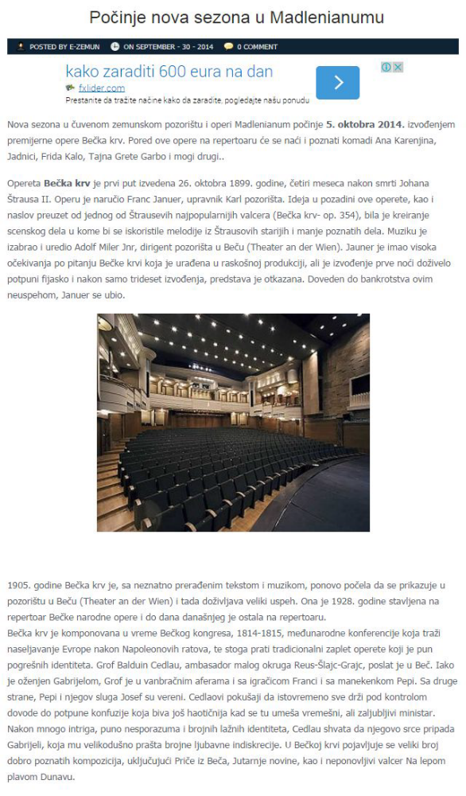

Premijerom operete "Bečka krv" Madlenianum otvara sezonu
Datum
objave:
Sub, 04/10/2014 Medij: www.glassrbije.org Autor:
Zemlja: Srbija Web rubrika: Website
Url: http://www.glassrbije.org/kultura/%C4%8Dlanak/premijerom-operete-be%C4%8Dka-krv-madlenianum-otvara-sezonu
Teme: Madlenianum
BEOGRAD - Opera i teatar Madlenianum otvoriće sutra uveče novu sezonu premijerom operete kralja valcera
Johana Štrausa Mlađeg "Bečka krv", što će ujedno biti i prvo izvođenje ovog dela u Srbiji.
Opereta u tri čina, delo Viktora Leona (Victor Leon) i Lea Štajna (Leo Stein) na muziku Johana Štrausa
Mlađeg(1825-1899) prvi put je izvedena 26. oktobra 1899. godine, četiri meseca nakon smrti autora.
Prvo izvođenje doživelo je fijasko i nakon samo trideset izvođenja, predstava je otkazana. Sa neznatno
prerađenim tekstom i muzikom opereta je 1905. godine ponovo počela da se prikazuje u pozorištu u Beču i
tada doživljava veliki uspeh. Od 1928. godine je na stalnom repertoaru Bečke narodne opere.
U ovoj opereti se pojavljuje veliki broj dobro poznatih Štarusovih kompozicija, uključujući Priče iz Beča,
Jutarnje novine i neponovljivi valcer Na lepom plavom Dunavu.
Raskoš bečkih salona 19.veka, neverstvo, intrige, zaljubljivanje, radost življenja predstavljaju "kapljice bečke
krvi" koju samo Bečlije poseduju i koja se prepoznaje na daleko.
Prema rečima generalnog direktora Madlenianuma dr Branke Radović, prenošenje prave bečke atmosfere
dalekih vekova u Beograd, veliki je izazov, posebno jer opereta kao žanr nije česta na našim scenama.
"Iako sve deluje lako i lepršavo, zahtevi koji se postavljaju pred protagoniste podrazumevaju veoma dobro
pevanje i isto tako dobru glumu, jer se opereta i sastoji iz obimnih govorenih delova kao i iz niza arija, dueta,
ansambala", kazala je uoči srpske premijere Radović.
Dirigent predstave Stanko Jovanović smatra da je najinteresantnije oko ovog dela to što je nastalo kao skup
mnogih orkestarskih dela Johana Štrausa Mlađeg, dok su druge operete istog autora nastale kao originalna
dela od kojih su stvorena orkestarska.
"Prvo su nastale skice ove operete, ali je Štraus u međuvremenu umro i nije stigao da završi delo. Vremenom
su dirigenti dodavali i oduzimali numere na postojeće skice i tako je nastala celina ove operete. Takvom
praksom sam se i ja rukovodio gradeći definitivnu verziju koju će publika čuti, i to ne samo vokalnih deonica,
već i neka popularna Štrausova orkestarska dela koja sam dodao partituri", rekao je Jovanović.
Reditelj Voja Soldatović ističe da su naše veze sa Štrausom Mlađim mnogo bliže nego što bi to moglo i da se
pretpostavi. Pred revolucionarnu 1848. godinu, gostovao je sa svojim orkestrom po Srbiji i Rumuniji. U Novom
Sadu je bio gost porodice Popović, gde se oduševio zapisima srpskih pesama, a domaćini su mu poklonili
pesmaricu.
"Inspirisan srpskim motivima, komponovao je nekoliko minijatura što se izvodilo u novosadskoj operi pod
nazivom Kod Feme na balu u režiji Zlatana Dorića. Zanimljiv detalj je da je Štraus Mlađi svoju najpopularniju
kompoziciju ''''Na lepom, plavom Dunavu'''' komponovao kao gost grofa Koteka u njegovim dvorcima, u
Futogu i Sremskoj Kamenici", rekao je Soldatović.
Koreograf predstave u Madlenianumu je Mirko Knežević, scenograf Dalibor Tobdžić, kostimograf Maja Studen
Petrović.
U vodećim ulogama su stalni solisti opere Madlenianum: Tanja Obrenović, Branislava Podrumac, Olga Malević
Ðorđević, Nenad Nenić, Ljubomir Popović i Goran Strgar, glumci Ivan Bekjarev i Milan Milosavljević. U
alternaciji su mlade nade Madlenianuma: Ivan Plazačić, Vanja Biserčić, Aleksandra Jovanović i Marko Živković.
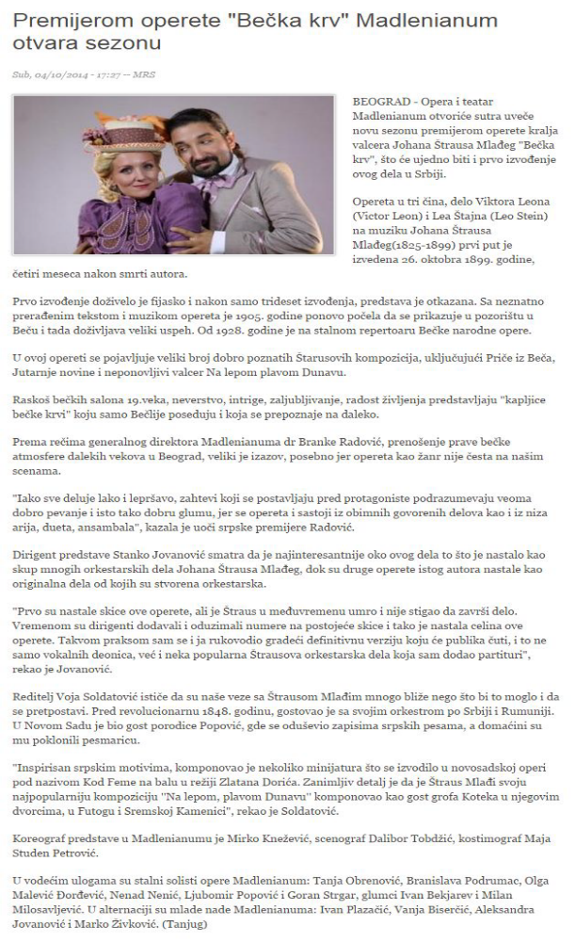

Premijera operete Bečka krv u Madlenianumu
Datum
objave:
Pon, 08/09/2014 Medij: www.nadlanu.com Autor:
Zemlja: Srbija Web rubrika: Website
Url: http://www.nadlanu.com/pocetna/vodic/danas-u-gradu/predlog/Premijera-operete-Becka-krv-u-Madlenianumu.a-249018.882.htm
l
Teme: Madlenianum
U Operi i teatru Madlenianum nova sezona se otvara 5. oktobra premijerom operete Bečka krv Johana Štrausa
Mlađeg.
Tradicionalni zaplet operete sa zamenom identiteta, aferama, vanbračnim vezama i intrigama prati veliki broj
dobro poznatih numera i melodija, uključujući Priče iz Beča, Jutarnje novine, kao i neponovljivi valcer Na
lepom plavom Dunavu. Raskošni kostimi i scenografija, pevači u zahtevnim glumačkim ulogama (Tanja
Obrenović, Branislava Podrumac, Senka Nedeljković, Nenad Nenić, Ljubomir Popović, Goran Strgar...) i glumci
u neuobičajenim pevačkim partijama (Ivan Bekjarev i Milan Milosavljević) doneće razigranu, razgaljujuću i
frivolnu jesen u zemunsko pozorište.
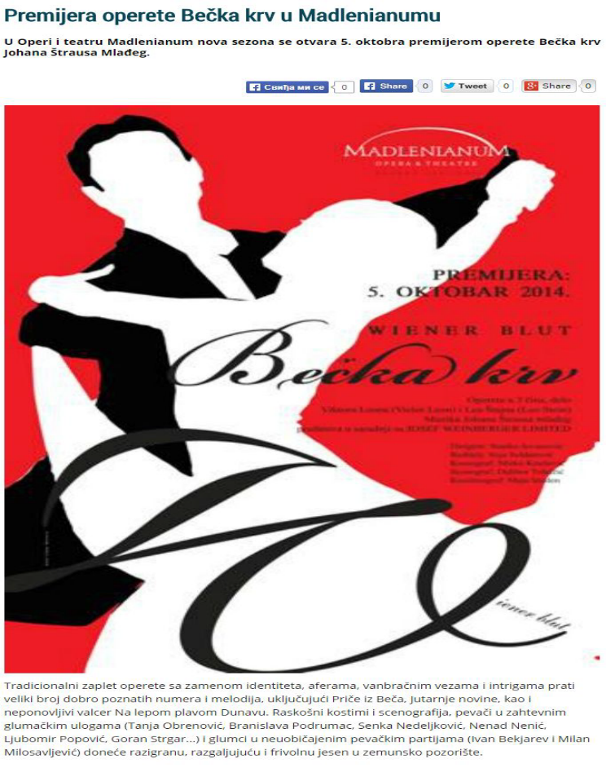

Premijera operete Johana Štrausa u Madlenianumu
Datum
objave:
Sre, 10/09/2014 Medij: www.srbijadanas.com Autor:
Zemlja: Srbija Web rubrika: Website
Url: http://www.srbijadanas.com/clanak/premijera-operete-johana-strausa-u-madlenianumu-09-09-2014
Teme: Madlenianum
Opereta Johana Štrausa Mlađeg "Bečka krv" koja u Srbiji nikada nije izvođena, biće premijerno izvedena na
sceni Opere i teatra Madlenianum 5. oktobra što će ujedno biti i njena srpska premijera.
Operetu će izvesti Orkestar Opere i teatra Madlenianum pod dirigentskom upravom Stanka Jovanovića, Horski
i baletski ansambl i brojni istaknuti solisti, glumci i operski pevači.
Režiser je Voja Soldatović, koreograf Mirko Knežević, scenograf Dalibor Tobdžić, kostimograf Maja Studen.
Predstava se radi u dve podele, kneza Ipshajma Gindelbaha igraju Nenad Nenić / Ivan Plazačić, Balduin, grof
Cedlau je Ljubomir Popović / Vanja Biserčić, Gabrijela, njegova žena Tanja Obrenović / Nataša Tasić Knežević,
Grof Bitovski Milan Milosavljević.
Lik gospođice Franciske Kaljari igraće Branislava Podrumac / Olga Malević Ðorđević, Kaglera priprema Ivan
Bekjarev, Pepi Senka Nedeljković / Aleksandra Jovanović i Jozefa Goran Strgar / Marko Živković.
Prvi put je izvedena 26. oktobra 1899. godine, četiri meseca nakon smrti kompozitora. Ideja operete, kao i
naslov preuzet je od jednog od Štrausevih najpopularnijih valcera "Bečka krv" op. 354, bila je kreiranje
scenskog dela u kome bi se iskoristile melodije iz Štrausovih starijih i manje poznatih dela.
Opereta "Bečka krv" je komponovana u vreme Bečkog kongresa, 1814. i 1815.godine, međunarodne
konferencije koja traži naseljavanje Evrope nakon Napoleonovih ratova, te stoga prati tradicionalni zaplet
operete koji je pun pogrešnih identiteta.
Delo tada nije dobro prošlo kod publike, 1905. godine sa neznatno prerađenim tekstom i muzikom, ponovo je
počelo da se prikazuje u pozorištu u Beču (Theater an der Wien) i tada doživljava veliki uspeh. Od kako je
1928. godine stavljena na repertoar Bečke narodne opere do danas je ostala na repertoaru.
Pred srpsku premijeru operete "Bečka krv" Madlenianum je saopštio da je prenošenje bečke atmosfere dalekih
vekova u Beograd, veliki izazov, posebno jer opereta kao žanr nije česta na našim scenama.
Raskoš, neverstvo, intrige, zaljubljivanje, radost življenja predstavljaju kapljice bečke krvi koju samo Bečlije
poseduju i koja se prepoznaje na daleko. Iako sve deluje lako i lepršavo, zahtevi koji se postavljaju pred
protagoniste podrazumevaju veoma dobro pevanje i isto tako dobru glumu, jer se opereta i sastoji iz obimnih
govorenih delova kao i iz niza arija, dueta, ansambala.

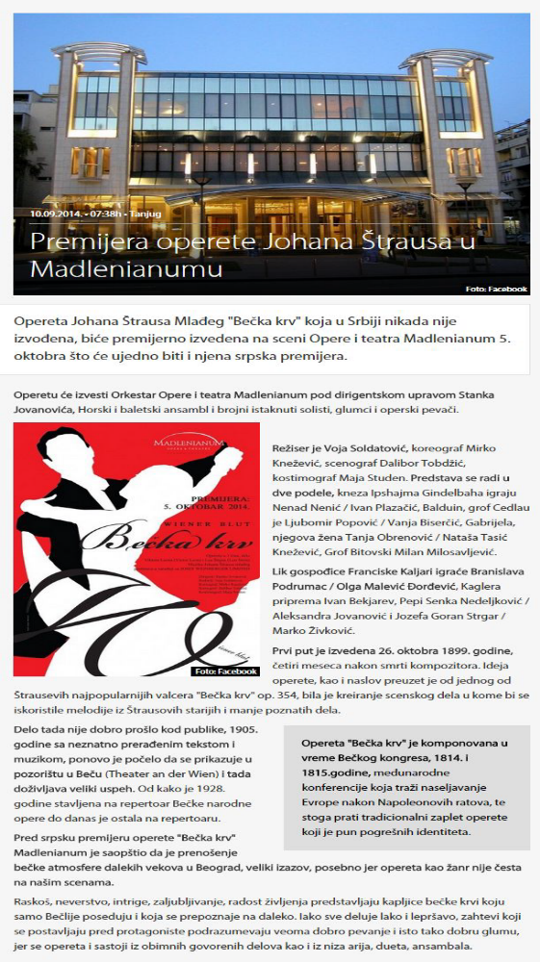

Autentičan austrijski stil
Datum
objave:
Pet, 03/10/2014 Medij: www.danas.rs Autor:
Zemlja: Srbija Web rubrika: Vesti
Url: http://www.danas.rs/danasrs/kultura/autentican_austrijski_stil.11.html?news_id=290103
Teme: Opera i teatar Madlenianum
Beograd - Nova sezona Opere i teatra "Madleniaunum" biće otvorena premijerom operete Johana Štrausa
Mlađeg "Bečka krv" 5. oktobra u ovoj kući. Prva repriza ovog dela V. Leona i L. Štajna biće održana 12.
oktobra.
KulturaMarketing
Oglasite se na www.danas.rs
Prema rečima predsednice Upravnog odbora "Madlenianuma" Branke Radović, "Bečka krv" je izuzetna opereta
koja se prvi put izvodi u Srbiji.
- Radnja ovog vedrog dela odvija se u dalekom vremenu, krajem 19. i početkom 20. veka. Muzikološki, ovo je
pokušaj da se u Beograd uvede opereta, koja ovde nema nekog utemeljenja. Takođe, ovo je pokušaj da to
bude prava opereta, koja ima mnogo govornih delova i preko 100 ljudi na sceni. Pozvali smo reditelja Voju
Soldatovića, koji je došao iz Novog Sada, gde je opereta prisutna, kao i dirigenta Stanka Jovanovića. Radili
smo godinu dana na ovom projektu, a izabrali smo "Bečku krv" zbog glamura koji nosi i koji nam je blizak -
objasnila je Branka Radović.
Reditelj Voja Soldatović istakao je da publika uvek obožava operete.
- Glavna pažnja se uvek posvećivala muzici, dok je sadržinu teško ispričati. Ova opereta govori o "ludorijama"
grofa koji je razapet između tri žene. Svi ti nesporazumi i mućke koje se dešavaju između njih precizno su
opisani - rekao je Soldatović.
Dirigent Stanko Jovanović izjavio je da partitura za ovo delo ne postoji, jer je Štraus imao želju da iz svojih
orkestarskih dela napravi operetu, a ne obrnuto.
- Tako sam ja imao težak zadatak da sastavim partituru. Publika će po prvi put imati priliku da čuje
najautentičniji austrijski, odnosno bečki stil tog doba, a ne Štrausov stil. Muzika je veoma dobra, impresivna,
puna energije i virtuozna. Pevaju se brze polke, a to je sve vrlo komplikovano i teško. Publika će čuti nešto
autentično prvi put na ovom prostoru“ - kazao je Jovanović.
- See more at:
http://www.danas.rs/danasrs/kultura/autentican_austrijski_stil.11.html?news_id=290103#sthash.x8FsDN0z.d
puf

Opereta "Bečka krv" otvara sezonu u „Madlenijanumu“
Datum
objave:
Sre, 01/10/2014 Medij: www.blic.rs Autor: T. Nj.
Zemlja: Srbija Web rubrika: Kultura
Url: http://www.blic.rs/Kultura/Vesti/498938/Opereta-Becka-krv-otvara-sezonu-u-Madlenijanumu
Teme: Madlenianum
Opereta „Bečka krv“ Johana Štrausa Mlađeg biće izvedena 5. Oktobra na sceni „Madlenijanuma“ što je prvo
izvođenje ovog dela u srbiji ikada, najavljeno je iz tog teatra.
Pod dirigentskom palicom Stanka Jovanovića, šefa dirigenta ove kuće i pod vođstvom Voje Soldatovića,
osvedočenog reditelja muzičkih predstava postavljena je raspevana, razigrana (koreograf Mirko Knežević) i
scenografski (Dalibor Tobdžić) i kostimografski (Maja Studen Petrović) operska predstava. U vodećim ulogama
su stalni solisti opere Madlenianum: Tanja Obrenović, Branislava Podrumac, Olga Malević Đorđević, Nenad
Nenić, Ljubomir Popović i Goran Strgar, dok im podršku pružaju glumci Ivan Bekjarev i Milan Milosavljević,
ovoga puta u pomalo neuobičajenim ulogama. U alternaciji se pojavljuju mlade nade Madlenianuma: Ivan
Plazačić, Vanja Biserčić, Aleksandra Jovanović i Marko Živković, koji su pohađali Klub mladih Madlenianuma, a
neke od njih publika je već mogla da vidi u operama za decu i mlade.
Senka Nedeljković iz Srpskog Narodnog pozorišta prvi put nastupa na sceni Madlenianuma.
Opereta „Bečka krv“ je prvi put izvedena 26. oktobra 1899. godine, četiri meseca nakon smrti Johana Štrausa
II, a naručio ju je Franc Januer, upravnik Karl pozorišta. Ideja u pozadini ove operete, kao i naslov preuzet od
jednog od Štrausovih najpopularnijih valcera (Bečka krv- op. 354), bila je kreiranje scenskog dela u kome bi
se iskoristile melodije iz Štrausovih starijih i manje poznatih dela. Po odobrenju Štrausa, muziku je izabrao i
uredio Adolf Miler a tekst potpisuju Viktor Leon i Leo Štajn. Prvo izvođenje doživelo je fijasko a doveden do
bankrotstva ovim neuspehom, Januer se ubio.
Godine 1905. Neznatno prerađena „Bečka krv“ ponovo počinje da se igra u Beču i doživljava veliki uspeh a od
1928. Je na stalnom repertoaru Bečke opere. Komponovana je u vreme Bečkog kongresa, 1814-1815,
međunarodne konferencije koja traži naseljavanje Evrope nakon Napoleonovih ratova, te stoga prati
tradicionalni zaplet operete koji je pun pogrešnih identiteta.

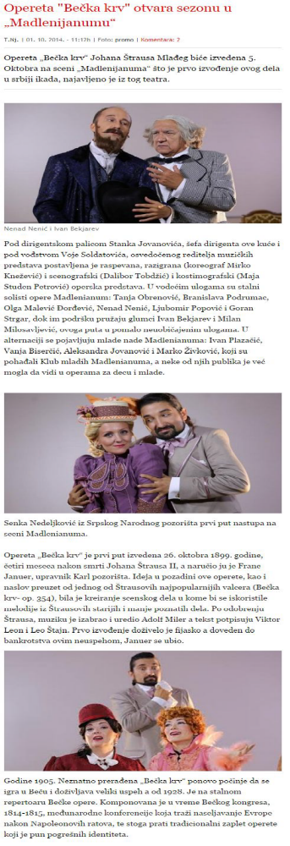

Premijerom operete Bečka krv Madlenianum otvara sezonu
Datum
objave:
Sub, 04/10/2014 Medij: www.tanjug.rs Autor:
Zemlja: Srbija Web rubrika: Vesti
Url: http://www.tanjug.rs/novosti/147690/premijerom-operete-becka-krv-madlenianum-otvara-sezonu.htm
Teme: Opera i teatar Madlenianum
BEOGRAD - Opera i teatar Madlenianum otvoriće sutra uveče novu sezonu premijerom operete kralja valcera
Johana Štrausa Mlađeg "Bečka krv", što će ujedno biti i prvo izvođenje ovog dela u Srbiji.
Opereta u tri čina, delo Viktora Leona (Victor Leon) i Lea Štajna (Leo Stein) na muziku Johana Štrausa
Mlađeg(1825-1899) prvi put je izvedena 26. oktobra 1899. godine, četiri meseca nakon smrti autora.
Prvo izvođenje doživelo je fijasko i nakon samo trideset izvođenja, predstava je otkazana. Sa neznatno
prerađenim tekstom i muzikom opereta je 1905. godine ponovo počela da se prikazuje u pozorištu u Beču i
tada doživljava veliki uspeh. Od 1928. godine je na stalnom repertoaru Bečke narodne opere.
U ovoj opereti se pojavljuje veliki broj dobro poznatih Štarusovih kompozicija, uključujući Priče iz Beča,
Jutarnje novine i neponovljivi valcer Na lepom plavom Dunavu.
Raskoš bečkih salona 19.veka, neverstvo, intrige, zaljubljivanje, radost življenja predstavljaju "kapljice bečke
krvi" koju samo Bečlije poseduju i koja se prepoznaje na daleko.
Prema rečima generalnog direktora Madlenianuma dr Branke Radović, prenošenje prave bečke atmosfere
dalekih vekova u Beograd, veliki je izazov, posebno jer opereta kao žanr nije česta na našim scenama.
"Iako sve deluje lako i lepršavo, zahtevi koji se postavljaju pred protagoniste podrazumevaju veoma dobro
pevanje i isto tako dobru glumu, jer se opereta i sastoji iz obimnih govorenih delova kao i iz niza arija, dueta,
ansambala", kazala je uoči srpske premijere Radović.
Dirigent predstave Stanko Jovanović smatra da je najinteresantnije oko ovog dela to što je nastalo kao skup
mnogih orkestarskih dela Johana Štrausa Mlađeg, dok su druge operete istog autora nastale kao originalna
dela od kojih su stvorena orkestarska.
"Prvo su nastale skice ove operete, ali je Štraus u međuvremenu umro i nije stigao da završi delo. Vremenom
su dirigenti dodavali i oduzimali numere na postojeće skice i tako je nastala celina ove operete. Takvom
praksom sam se i ja rukovodio gradeći definitivnu verziju koju će publika čuti, i to ne samo vokalnih deonica,
već i neka popularna Štrausova orkestarska dela koja sam dodao partituri", rekao je Jovanović.
Reditelj Voja Soldatović ističe da su naše veze sa Štrausom Mlađim mnogo bliže nego što bi to moglo i da se
pretpostavi. Pred revolucionarnu 1848. godinu, gostovao je sa svojim orkestrom po Srbiji i Rumuniji. U Novom
Sadu je bio gost porodice Popović, gde se oduševio zapisima srpskih pesama, a domaćini su mu poklonili
pesmaricu.
"Inspirisan srpskim motivima, komponovao je nekoliko minijatura što se izvodilo u novosadskoj operi pod
nazivom Kod Feme na balu u režiji Zlatana Dorića. Zanimljiv detalj je da je Štraus Mlađi svoju najpopularniju
kompoziciju "Na lepom, plavom Dunavu" komponovao kao gost grofa Koteka u njegovim dvorcima, u Futogu i
Sremskoj Kamenici", rekao je Soldatović.
Koreograf predstave u Madlenianumu je Mirko Knežević, scenograf Dalibor Tobdžić, kostimograf Maja Studen
Petrović.
U vodećim ulogama su stalni solisti opere Madlenianum: Tanja Obrenović, Branislava Podrumac, Olga Malević
Đorđević, Nenad Nenić, Ljubomir Popović i Goran Strgar, glumci Ivan Bekjarev i Milan Milosavljević. U
alternaciji su mlade nade Madlenianuma: Ivan Plazačić, Vanja Biserčić, Aleksandra Jovanović i Marko Živković.
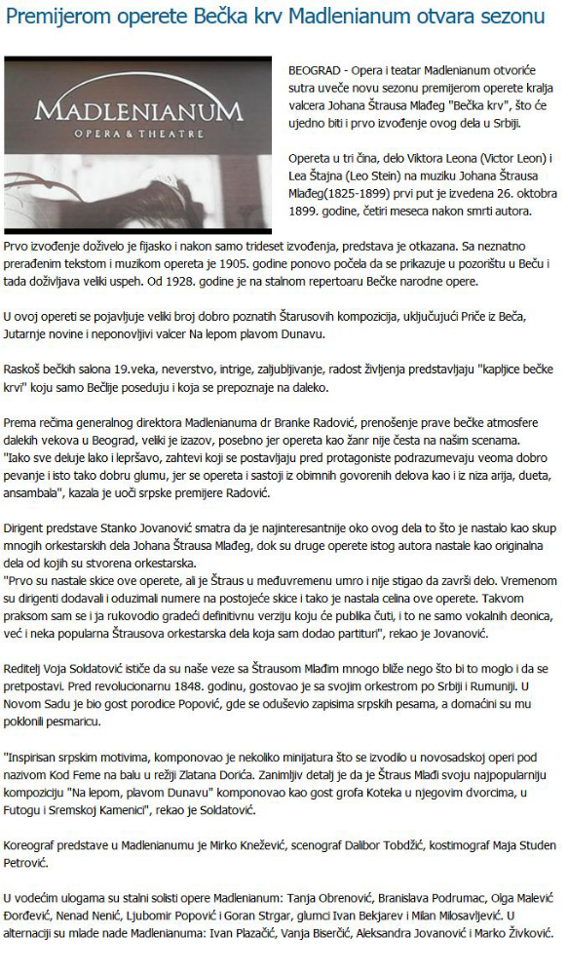
Štrausova "Bečka krv" premijerno u Madlenianumu
Datum
objave:
Uto, 30/09/2014 Medij: www.b92.net Autor:
Zemlja: Srbija Web rubrika: Kultura
Url: http://www.b92.net/kultura/vesti.php?nav_category=271&yyyy=2014&mm=09&nav_id=905795
Teme: Opera i teatar Madlenianum
Opera i teatar Madlenianum za otvaranje sezone u nedelju 5. oktobra najavljuju izvođenje operete Johana
Štrausa Mlađeg "Bečka krv", koje je ujedno prvo izvođenje ove operete u Srbiji.
Pod dirigentskom palicom Stanka Jovanovića, šefa dirigenta ove kuće i pod vođstvom Voje Soldatovića,
osvedočenog reditelja muzičkih predstava nastala je raspevana, razigrana (koreograf Mirko Knežević) i
scenografski (Dalibor Tobdžić) i kostimografski (Maja Studen Petrović) glamurozna predstava. U vodećim
ulogama se pojavljuju stalni solisti opere Madlenianum: Tanja Obrenović, Branislava Podrumac, Olga Malević
Đorđević, Nenad Nenić, Ljubomir Popović i Goran Strgar, dok im podršku pružaju glumci Ivan Bekjarev i Milan
Milosavljević, ovoga puta u pomalo neuobičajenim ulogama. U alternaciji se pojavljuju mlade nade
Madlenianuma: Ivan Plazačić, Vanja Biserčić, Aleksandra Jovanović i Marko Živković, koji su pohađali Klub
mladih Madlenianuma, a neke od njih publika je već mogla da vidi u Madlenianumu u operama za decu i
mlade. Senka Nedeljković iz Srpskog Narodnog pozorišta prvi put nastupa na sceni Madlenianuma. Repriza
operete „Bečka krv“ zakazana je za 12. oktobar
Johan Štraus Mladji (1825-1899) sin Johana Štraus starijeg, jedan je od najpoznatijih i najizvodjenijih
kompozitora do danas, nazvan „kraljem valcera“. Proslavio se svojim kompozicijama , valcerom „Na lepom
plavom Dunavu“, „Carskim valcerom“, „Trič trač polkom“ kao i operetama „Slepi miš“, „Baron ciganin“, „Noć u
Veneciji“ i dr.
Opereta Bečka krv je prvi put izvedena 26. oktobra 1899. godine, četiri meseca nakon smrti Johana Štrausa
II. Operu je naručio Franc Januer, upravnik Karl pozorišta. Ideja u pozadini ove operete, kao i naslov preuzet
od jednog od Štrausovih najpopularnijih valcera (Bečka krv- op. 354), bila je kreiranje scenskog dela u kome
bi se iskoristile melodije iz Štrausovih starijih i manje poznatih dela. Po odobrenju Štrausa, muziku je izabrao i
uredio Adolf Miler mladji, dirigent pozorišta u Beču (Theater an der Wien), a tekst su sastavili Viktor Leon i Leo
Štajn. Jauner je imao visoka očekivanja po pitanju Bečke krvi koja je urađena u raskošnoj produkciji, ali je
izvođenje prve noći doživelo potpuni fijasko i nakon samo trideset izvođenja, predstava je otkazana. Doveden
do bankrotstva ovim neuspehom, Januer se ubio.
1905. godine Bečka krv je, sa neznatno prerađenim tekstom i muzikom, ponovo počela da se prikazuje u
pozorištu u Beču (Theater an der Wien) i tada doživljava veliki uspeh. Ona je 1928. godine stavljena na
repertoar Bečke narodne opere i do dana današnjeg je ostala na repertoaru.
Bečka krv je komponovana u vreme Bečkog kongresa, 1814-1815, međunarodne konferencije koja traži
naseljavanje Evrope nakon Napoleonovih ratova, te stoga prati tradicionalni zaplet operete koji je pun
pogrešnih identiteta. Grof Balduin Cedlau, ambasador malog okruga Rojs-Šlajc-Grajc, poslat je u Beč. Iako je
oženjen Gabrijelom, Grof je u vanbračnim aferama i sa igračicom Franci i sa manekenkom Pepi. Sa druge
strane, Pepi i njegov sluga Josef su vereni. Cedlaovi pokušaji da istovremeno sve drži pod kontrolom dovode
do potpune konfuzije koja biva još haotičnija kad se tu umeša vremešni, ali zaljubljivi ministar.
Nakon mnogo intriga, puno nesporazuma i brojnih lažnih identiteta, Cedlau shvata da njegovo srce pripada
Gabrijeli, koja mu velikodušno prašta brojne ljubavne indiskrecije. U Bečkoj krvi pojavljuje se veliki broj dobro
poznatih kompozicija, uključujući Priče iz Beča, Jutarnje novine, kao i neponovljivi valcer Na lepom plavom
Dunavu.
Na našim prostorima ova opereta nikada nije izvođena, tako da je njena premijera na sceni Opere i teatra
Madlenianum ujedno i njena srpska premijera.
Pred nama se pruža Beč iz 19. veka u svoj svojoj raskoši, frivolnosti, ležernosti, lepoti, ali i licemerju i
hipokriziji. Na sceni se ređaju prinčevi, grofovi, kneževi u nekoj vrsti ljubavnog trilera u kome je grof centar
ljubavnog zbivanja, a njegova žena kao i dve ljubavnice u vrtlogu dobre muzike, mešaju stare i nove ljubavi
utapajući se u bečki duh i bečku krv koja svemu tome daje posebnu draž. Smenjuju se najpoznatije polke,
galopi, valceri, pleše se uz penušavi šampanjac, a „Šta daje balu radost i sjaj/ bečki je valcer taj“. Triler se do
samog kraja ne razrešava, a laka igra uz mnogo plesa, dobre svirke i smeha deluje razgaljujuće. Raskoš
bečkih salona, neverstvo, intrige, zaljubljivanje, radost življenja predstavljaju kapljice bečke krvi koju samo
Bečlije poseduju i koja se prepoznaje na daleko.
Dr Branka Radović, generalni direktor Madlenianuma, potvrđuje da je prenošenje prave bečke atmosfere
dalekih vekova u Beograd, veliki je izazov, posebno jer opereta kao žanr nije česta na našim scenama. Iako
sve deluje lako i lepršavo, zahtevi koji se postavljaju pred protagoniste podrazumevaju veoma dobro pevanje i
isto tako dobru glumu, jer se opereta i sastoji iz obimnih govorenih delova kao i iz niza arija, dueta,
ansambala. Partitura Bečke krvi podrazumeva zahuktala i ubrzana tempa, uz preciznost do perfekcije svih
delova velikog ansambla koji sadrži najpre raskošan orkestar, zatim hor, grupu igrača-plesača i niz solista,
pevača i glumaca. U tako razuđenoj ekipi, uklapanje svih elemenata, kao i njihovo međusobno i tesno
prožimanje donosi uspeh postavke.
Dirigent Stanko Jovanović objašnjava postupak nastanka partiture: „Najinteresantnija stvar oko ovog dela je
to da je nastalo kao skup mnogih orkestarskih dela Johana Štrausa Mlađeg, dok su druge operete istog autora
nastale kao originalna dela od kojih su stvorena orkestarska. Prvo su nastale skice ove operete, ali je Štraus u
međuvremenu umro i nije stigao da završi delo. Vremenom su dirigenti dodavali i oduzimali numere na
postojeće skice i tako je nastala celina ove operete. Takvom praksom sam se i ja rukovodio gradeći definitivnu
verziju koju će publika čuti, i to ne samo vokalnih deonica, već i neka popularna Štrausova orkestarska dela
koja sam dodao partituri.”
Reditelj Voja Soldatović ističe da su naše veze sa Johanom Štrausom Mlađim mnogo bliže nego što bi to moglo
i da se pretpostavi. Pred revolucionarnu 1848. godinu, Štraus Mlađi gostovao je sa svojim orkestrom po Srbiji i
Rumuniji. U Novom Sadu je bio gost porodice Popović, gde se oduševio zapisima srpskih pesama, a ljubazni
domaćini su mu poklonili pesmaricu. Inspirisan srpskim motivima, Štraus Mlađi je komponovao nekoliko
minijatura što se izvodilo u novosadskoj operi pod nazivom Kod Feme na balu u režiji Zlatana Dorića. Svakako
je zanimljiv detalj da je Štraus Mlađi svoju najpopularniju kompoziciju Na lepom, plavom Dunavu komponovao
kao gost grofa Koteka u njegovim dvorcima, u Futogu i Sremskoj Kamenici.
"Imao sam veliko zadovoljstvo da u novosadskoj operi režiram Štrausovu operetu Baron Ciganin koji je
doživeo lep uspeh i odličan prijem kod publike. Nažalost, u operetama je glavna pažnja posvećivana muzici, a
libreto je bio drugorazrednog značaja – no, Bečka krv je veliki izuzetak – sjajna muzika i sjajan libreto, kao da
ga je pisao Žorž Fejdo. Naravno, takav materijal pruža divne mogućnosti stvaraocima i mi smo ovu našu
predstavu radili s radošću i uživanjem", dodaje reditelj Soldatović.
S E Z O N A 2 0 1 4 / 2 0 1 5
5. oktobar 2014. u 19:30h
Velika scena MADLENIANUMA
PREMIJERNO IZVOĐENJE
BEČKA KRV
Opereta u 3 čina, delo
Viktora Leona (Victor Leon) i Lea Štajna (Leo Stein)
Muzika Johana Štrausa Mlađeg
predstava u saradnji sa JOSEF WEINBERGER LIMITED
Dirigent: Stanko Jovanović
Režija: Voja Soldatović
Koreograf: Mirko Knežević
Scenograf: Dalibor Tobdžić
Kostimograf: Maja Studen Petrović
Dizajn svetla: Srđan Jovanović
Prevod: Husnija Kurtović
LICA
Knez Ipshajm Gindelbah ........Nenad Nenić / Ivan Plazačić
Balduin, grof Cedlau ..............Ljubomir Popović / Vanja Biserčić
Gabrijela, njegova žena ........Tanja Obrenović
Grof Bitovski .........................Milan Milosavljević
Gospođica Franciska Kaljari .Branislava Podrumac / Olga Malević Đorđević
Kagler ....................................Ivan Bekjarev
Pepi ......................................Senka Nedeljković / Aleksandra Jovanović
Jozef ......................................Goran Strgar / Marko Živković
Orkestar Opere i teatra MADLENIANUM, koncertmajstor Vesna Janssens
Horski ansambl:
Nevena Đorđević, Irina Dragojević, Marijana Radosavljević, Milica Marjanović, Milica Stojčev, Aleksandra
Anđelković, Maja Tomašević, Svetlana Krstić, Jovana Ćirić, Danica Andrić, Jovana Bijelić, Jovana Jovićević,
Zorana Stanišić, Bojan Dragojević, Srđan Mladenović, Boris Balunović, Nikola Piperski, Ivan Debeljak, Igor
Andrić, Momčilo Radojević, Svetozar Vujić, Vladimir Bulatović, Andrija Nikoletić, Marko Pantelić
Hor pripremila: Biserka Vasić
Plesni ansambl:
Marija Martinović, Jelena Borović, Vanja Vasiljević, Katarina Obradović, Irena Maksimović, Ignjat Filipović,
Marko Vasiljević, Vukašin Prvulović, Boško Graovac, Luka Bugarin
Inspicijent: Vesna Ćurčić Petrović · Organizator: Andreja Rackov
Muzička priprema: Dragana Anđelić Bunjac · Sufleri: Zorica Popović i Silvija Pec · Lektor: Ljiljana Mrkić Popović
· Asistenti kostimografa: Ružica Ristić, Katarina Stepanović Audio realizacija: Dušan Arsikin · Video realizacija:
Zvonimir Jelušić · Realizacija svetla: Vladimir Krunić · Prevod i titl: Dragan Stevović · Majstor pozornice: Milan
Ćirić · Šminka i frizure: Mirjana Rakić · Garderoba: Tanja Vuksanović i Miladin Pavićević

